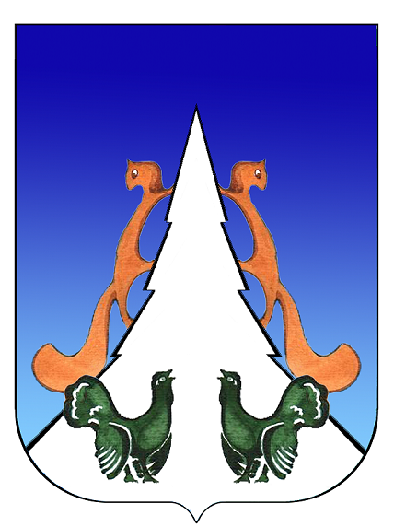

Ханты-Мансийский автономный округ – Югра
Советский район
городское поселение Агириш
А Д М И Н И С Т Р А Ц И Я
628245, Ханты-Мансийский автономный округ-Югра, телефон:(34675) 41233
Тюменской области, Советский район
п. Агириш факс:(34675) 41233
ул. Винницкая 16 эл.адрес: adm@agirish.ru
ПОСТАНОВЛЕНИЕ

«26» апреля 2022г. № 117/НПА

О внесении изменений в постановление администрации
городского поселения Агириш от 13.03.2020 № 56/НПА
«Об утверждении стандарта внутреннего муниципального
финансового контроля «Принципы контрольной деятельности
органов внутреннего муниципального финансового контроля»»

В соответствии с постановлением Правительства РФ от 23.07.2020 № 1095 «Об утверждении федерального стандарта внутреннего государственного (муниципального) финансового контроля «Реализация результатов проверок, ревизий и обследований», постановлением Правительства РФ от 21.03.2022 № 421 «О внесении изменений в некоторые акты Правительства Российской Федерации», Уставом городского поселения Агириш, постановляю:

1. Внести в постановление администрации городского поселения Агириш от 13.03.2020 № 56/НПА «Об утверждении стандарта внутреннего муниципального финансового контроля «Принципы контрольной деятельности органов внутреннего муниципального финансового контроля» следующие изменения:

1.1. В Приложении :
1.1.1. В пункте 26 раздела III после слов «или предписание» добавить слова «в установленный срок»;
1.1.2. В пункте 27 раздела III после слова «представления» добавить слова «в установленный срок»;
1.1.3. В пункт 47 раздела VII слова «и (или)» заменить словом «или».
2. Опубликовать настоящее постановление в бюллетене «Вестник городского поселения Агириш» и разместить на официальном сайте администрации городского поселения Агириш.
3. Настоящее постановление вступает в силу с момента официального опубликования.
4. Контроль исполнения настоящего постановления оставляю за собой.

Глава городского поселения Агириш Г.А.Крицына

